**LAPORAN PRAKTIKUM BASIS DATA**

**TUGAS 9**

**MANAJEMEN USER**



**Adam Arthur Faizal**

**M3119001**

**TI A**

**PROGRAM STUDI TEKNIK INFORMATIKA**

**SEKOLAH VOKASI**

**UNIVERSITAS SEBELAS MARET**

**SURAKARTA**

**2020**

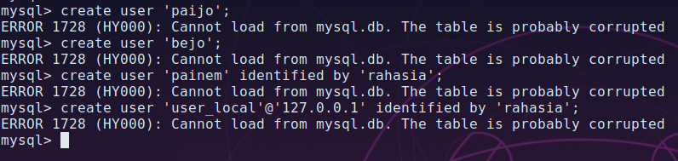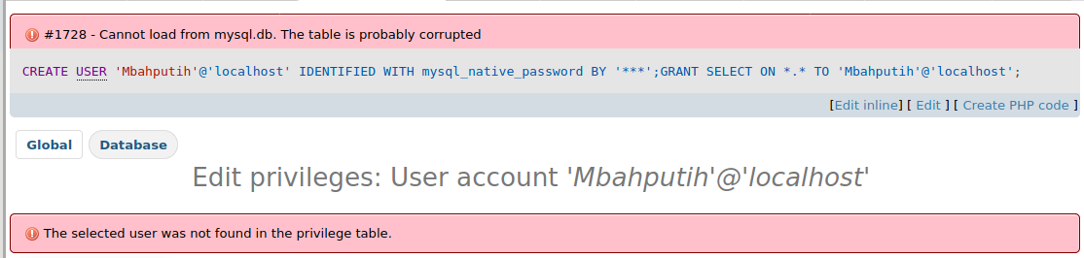Sepertinya terjadi sedikit error pada MySQL saya sehingga saya tidak bisa menjalankan query tersebut, akan tetapi intinya pembuatan user baru dalam MySQL, hanya dapat dilakukan menggunakan user **root**, atau user yang diberikan hak akses **GRANT OPTION.** Dalam membuat user, MySQL menyediakan pilihan untuk membatasi hak akses user tersebut dari lokasi tempat user mengakses MySQL server.Lalu untuk menghapus user, MySQL menyediakan query DROP USER.